ANNONCES PAROISSIALES 14 – 22 mai 2022

Samedi 14 mai :
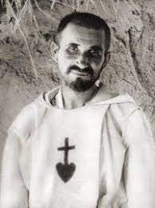
- 17h030 : chapelet
- 18h00 : messe pour Maria Rosaria

Dimanche 15 mai (canonisation de Charles de Focauld):
- 08h30 : messe
- 10h30 : messe
- 18h00 : messe pour Silvana, Natalina e Micaela
- 19h30 : messe
Lundi 16 mai :
- 18h00 : messe pour Edmond Putetto
Mardi 17 mai :
- 18h00 : messe pour Pier Giuseppe
Mercredi 18 mai :
- 18h00 : messe
- 20h30: Renouveau charismatique
Jeudi 19 mai :
- 18h00 : messe
Vendredi 20 mai :
- 18h00 : messe pour Christianne de Vilallonga
- 18h30 : adoration eucharistique
Samedi 21 mai :
- 09h00 : baptême Ricciardelli Gabriele
- 10h00 : baptême Suarez
- 11h00 : baptême Coizy
- 12h00 : messe
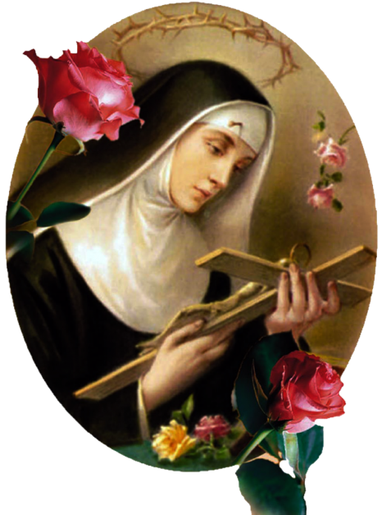
- 17h30 : chapelet
- 18h00 : messe pour Roger Laugery

Dimanche 22 mai (Sainte Rita) :
- 08h30 : messe
- 10h30 : messe pour Christian Segaud
- 18h00 : messe
- 19h30 : messe

